Apuntes Unidad 1

Lectura, interpretación y evaluación de gráficos



**GRÁFICO DE BARRAS AGRUPADAS O HISTOGRAMA**

A veces, cuando hay muchos datos, la variabilidad puede ser tan alta que impida observar regularidades y, por lo tanto, interpretar de manera adecuada los datos. En tal caso conviene agrupar los datos en clases o intervalos de igual largo, lo que facilita visualizar patrones o tendencias en la información. El gráfico de barras que se obtiene al **agrupar los datos** se conoce como **histograma**.

Un histograma es un gráfico que utiliza barras para representar la distribución de frecuencias de una variable numérica cuando los datos se agrupan en clases o intervalos. A diferencia de los gráficos de barra, en un histograma las barras son siempre contiguas, es decir, están pegadas unas a otras. Además, el ancho que tienen las barras guarda relación con el largo de los intervalos, totalmente contrario al caso de los gráficos de barras.

**Ejemplo**

Tenemos un gráfico con poca regularidad, tal cual se observa en la Figura 3. En base a lo mencionado anteriormente, agrupamos los datos cada cuatro años y generamos un histograma, tal cual se muestra a continuación.

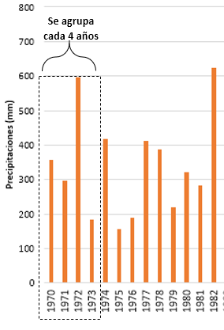

Figura 1: Gráfico de barras de precipitaciones.

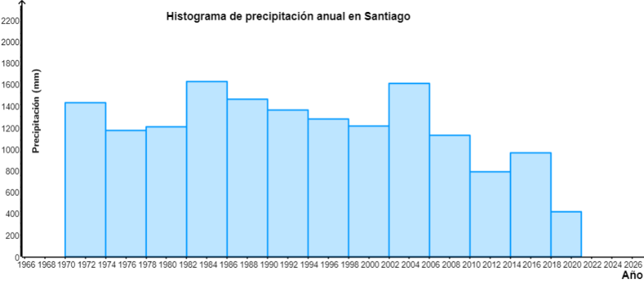  
Figura 2: Histograma de precipitaciones, agrupando los datos cada 4 años.

La elección del largo de cada intervalo depende del contexto del problema, aunque es recomendable que no sea muy chico ni muy grande. Si bien esta agrupación de datos puede contribuir a interpretar de mejor manera los datos, la elección del tamaño del intervalo al construir un histograma incide en qué tan detallada se puede observar la distribución de los datos.

**SÍNTESIS**

* Al construir gráficos es fundamental elegir bien el tipo de gráfico, usar títulos, etiquetas y leyendas simples e informativas, y ser consistente en el uso de ejes y escalas.
* Cuando la **variabilidad de los datos es alta** se puede hacer difícil observar regularidades, lo que **dificulta la interpretación adecuada** de los datos.
* En tal caso conviene **agrupar los datos en clases o intervalos de igual largo,** lo que **facilita visualizar patrones o tendencias** en la información.
* La elección del **largo de cada intervalo depende del contexto del problema**, aunque es recomendable que **no sea muy chico ni muy grande.** Esto incide en qué tan detallada se puede observar la distribución de los datos.